МКДОУ Калинихинский детский сад №6 «Берёзка»

Занятие по физкультуре сюжетно-игрового типа

«МАГАЗИН ИГРУШЕК»

(средняя группа)

Инструктор по физкультуре Чичина И.Ф.2014г.

Задачи:
Закреплять двигательные навыки детей:
-прыжки на двух ногах с продвижением вперед,
-ходьба по гимнастической скамейке с игрушкой в руках,
-подлезание под дугу.
Упражнять в беге врассыпную не наталкиваясь друг на друга.
Развивать ловкость, быстроту.
Воспитывать организованность и умение поддерживать дружеские взаимоотношения.
Оборудование и материалы: игрушки по количеству детей, обручи, гимнастическая скамейка, атрибуты для подвижной игры.
Ход занятия:
ВВОДНАЯ ЧАСТЬ
Инструктор: Ребята мы сейчас пойдем в магазин игрушек. Каждый выберет
себе одну понравившуюся игрушку.
( Идут в магазин игрушек, рассматривают их.)
Инструктор: Наши куклы хотят заниматься физкультурой, но не умеют
...Давайте их научим.
-Пойдем гулять с куклами, кто куда хочет . (ходьба врассыпную)
-Теперь игрушки посадим на плечо и пойдем на носочках.(ходьба на носочках)
-Несите игрушки в «домики».(в3-4 обруча)
-Теперь ваши игрушки посмотрят, как вы умеете бегать.(бег обычный)
-Бежим легко на носочках, рот закрыт, дышим носом.
-Бежим за мной «змейкой», между обручами (бег змейкой).
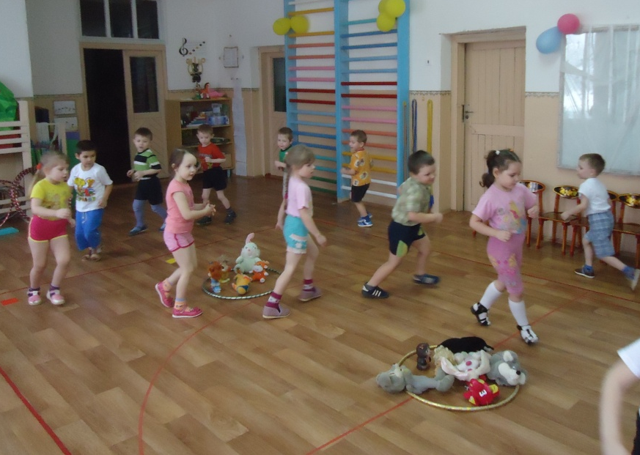
-А теперь идем, берем игрушки встаем в круг.

ОСНОВНАЯ ЧАСТЬ.
Обще развивающие упражнения С ИГРУШКАМИ
Возьмите своих кукол и встаньте в круг
1. «Подмигнем»
И.п. Стоя ноги слегка расставлены, игрушка впереди в вытянутых руках.
1-Наклонить голову и игрушку вправо- подмигнуть ей.
2-и.п.
3-4.- то же в левую сторону. (Д: 6 раз)

2. «Поднимем игрушки высоко-высоко»
И.п. Ноги слегка расставлены, игрушки в руках внизу.
1-Поднять игрушку вверх, глядя на нее.
2-и.п. (Д:6 раз)

3. «Повороты вправо- влево»
И.п. Ноги слегка расставлены, игрушки в руках внизу.
1-поворот вправо, руки выпрямить вперёд.
2-и.п.
3-4-то же в другую сторону.

4. «Посадим игрушки на пол»
И.п. Стоя, ноги слегка расставлены, игрушку прижать к груди.
1-Присесть посадить игрушку на пол.
2-Встать, руки на пояс.
3-Присесть, взять игрушки в руки.
4-встать, и.п.
5. «Поиграем с игрушками в прятки»
И.п.сидя, ноги вместе, игрушка в вытянутых руках.
1-согнуть ноги в коленях, спрятать игрушку, прижав к себе.
2-и.п. (Д: 4-5 раз)

6. «Попрыгаем»
И.п. Стоя, ноги слегка расставлены, игрушки впереди в прямых руках. Прыжки на месте в чередовании с ходьбой. (Д:3раза)
7. «Игрушки устали»-упражнение на дыхание.
И.п. Стоя, ноги слегка расставлены, игрушки впереди в прямых руках. 1-2-глубокий вдох через нос. 3-4- выдох.
ОВД.
Инструктор: Ребята, пойдемте теперь погуляем с игрушками по лесу. Светит яркое солнышко! Посмотрите сколько кочек впереди. 1. Прыжки с кочки на кочку, продвигаясь вперед на расстояние 3-4 метра (из обруча в обруч).
Инструктор: Посмотрите, ребята, впереди река течет, а через нее мостик. Давайте пройдем по нему.
2.Ходьба по гимнастической скамейке с игрушкой перед собой.

Инструктор: Ребята на нашем пути чья-то нора. И обойти ее нельзя, что нам делать? Давайте попробуем через норку пройти.
3.Подлезание в обруч боком с игрушкой в руках.
Инструктор: Вот мы и пришли на полянку. Давайте поиграем здесь! Посадите свои игрушки и подойдите ко мне. Будем играть в игру.
Подвижная игра «САМОЛЁТЫ».
Проводится игра без игрушек 1раз
(теперь прокатите свои игрушки на самолете) и 2раза с игрушками.

ЗАКЛЮЧИТЕЛЬНАЯ ЧАСТЬ.
Хоровод «Каравай».
Инструктор: Посадите кукол в круг (большой обруч на середине зала). Поиграем в каравай как будто у них День рождения. Возьмитесь за руки.
Нашим куклам в День рожденья испекли мы каравай, (ходьба по кругу) и т.д.
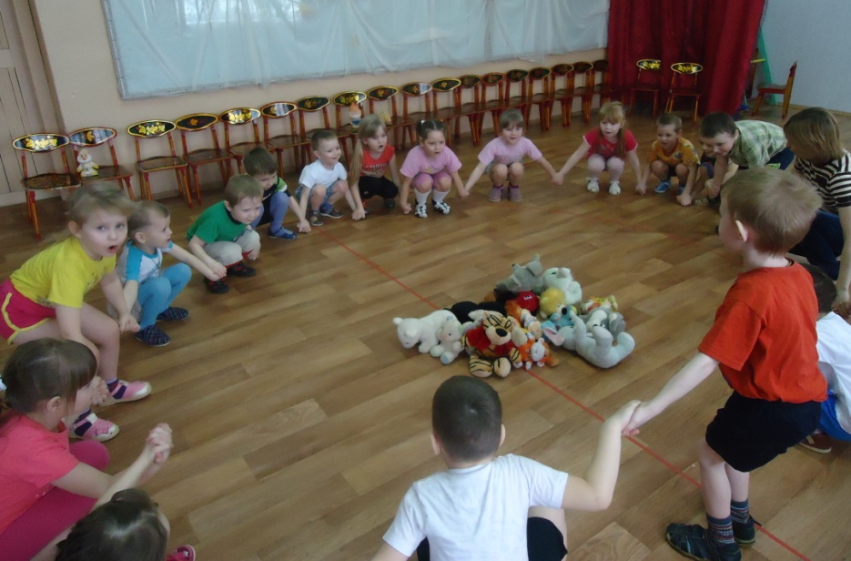

Инструктор: Куколки устали, отвезем их домой на машинке, садитесь на скамеечку... Это как - будто машина.. .Поехали! Машина, машина Идет, гудит...

